UV Curing-紫外光固化
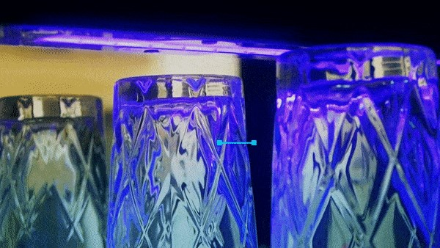

UV Curing-紫外光固化
UV Curing，又稱"紫外光固化"是使用「紫外線(UV)」來固化使樹脂加速固態化的應用實例，這項技術具有省資源、空間、少廢棄物、高產能等特性，在近年來"環保化學"推崇之下受到矚目。
環保化學的興起
在上兩世紀前，自從工業革命改變了人類社會結構外，也大大改變了地球大自然的結構，世界各地的科學呼籲若不在對環境實施有效的治理，那麼未來地球受的污染恐怕無法讓人們生存下去，故環保化學的興起就是著重在物質或反應的設計盡量不使用、不製造出有害的化合物，在製造化學產品期間，也盡量是不破壞環境的化學合成反映。在過去以往的商業活動中相比，現在當下世界各國更是注意到解決環境問題的關鍵，就是發起所謂的「不產生不造成污染物質」運動，這就是環保化學的興起。
UV Curing-紫外光固化的兩種類
紫外線（UV）固化樹脂等光固化材料，依據固化原理不同，可以區分成游離基化合型與陽離子化合型二大類。
過去市場的主流大半是游離基化合型，但此型會出現因氧阻礙表面固化等問題，因此近年來無這一問題的陽離子型之開發快速發展，陽離子型具有隨固化收縮的降低而提升密合性，或是可達到薄膜固化(無氧氣阻礙)等各種特性，能彌補游離基型的缺點，可望成為拓展光固化型材料市場的新材料。

RUCO 920UV系列 - 備耐磨、耐蝕、耐候
佳因企業全台獨家代理的德國RUCO 920UV系列，恰巧使用了獨特新配方，利用不同波常和能量讓油墨連接被標記物中的單體開始聚合成聚合物，間接令油墨成膜，乾燥後同時具有非常良好的附著力。同時具備耐磨、耐蝕、耐候等特性。

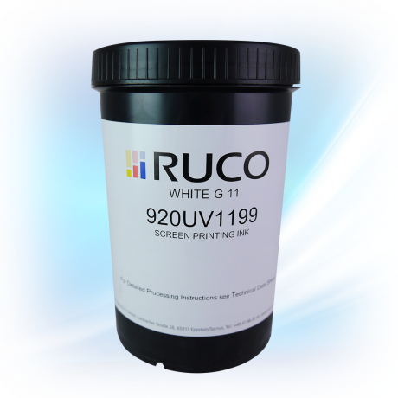

https://www.finecause.com.tw/

